IMPORTAR LA BASE DE DATOS DESDE **phpMyAdmin**

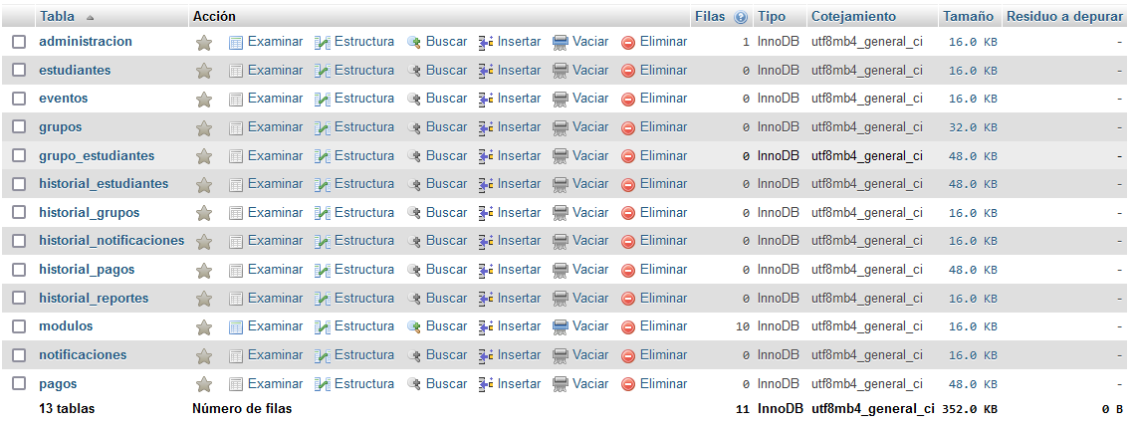

Para poder arrancar el servicio frontend es -> yarn dev

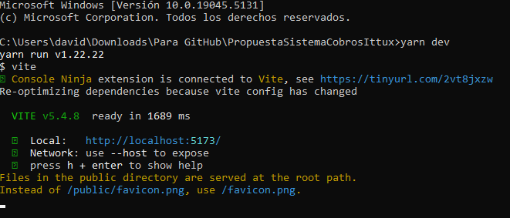

Para poder arrancar el servicio backend es -> node server.js (no esta instalado nodemon)



UNA VEZ INICIADO EL URL ES

**Localhost:5173/**

Las credenciales son  **usuario: ADMIN contraseña: 3508**